温馨提示：
此套题为Word版，请按住Ctrl,滑动鼠标滚轴，调节合适的观看比例，答案解析附后。关闭Word文档返回原板块。
课时自测·当堂达标
1.如图所示空间直角坐标系的直观图中,不正确的选项为 ( )
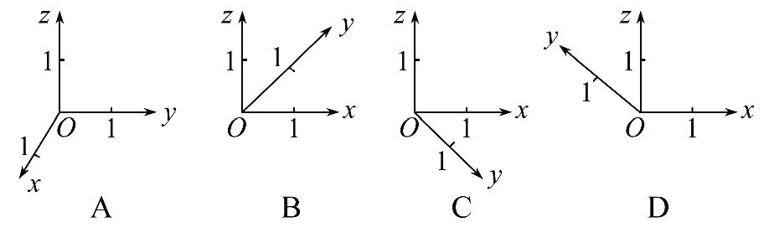
【解析】选C.C中坐标系不符合右手定则.
2.以棱长为1的正方体ABCD-A₁B₁C₁D₁的棱AB,AD,AA₁所在的直线为坐标轴,建立空间直角坐标系,如图所示,则正方形AA₁B₁B的对角线交点的坐标为 ( )
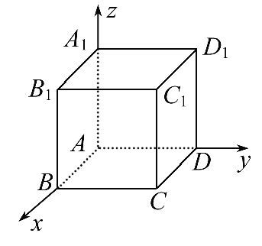
A.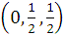 B.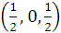
C.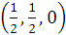 D.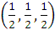
【解析】选B.由题意知所求点即为AB₁的中点,由于A(0,0,0),B₁(1,0,1),所以AB₁的中点坐标为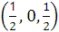.
3.在空间直角坐标系Oxyz中,点(2,4,6)在x轴上的射影的坐标为________,在平面xOy上的射影的坐标为________,在yOz平面上的射影的坐标为________.
【解析】点(2,4,6)在x轴上的射影的坐标为(2,0,0),在平面xOy上的射影的坐标为(2,4,0),在yOz平面上的射影的坐标为(0,4,6).
答案:(2,0,0) (2,4,0) (0,4,6)
4.如图所示,点P′在x轴的正半轴上,且|OP′|=2,点P在xOz平面内,且垂直于x轴,|PP′|=1,则点P的坐标是________.
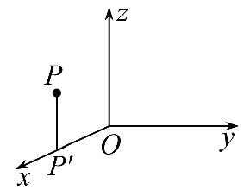
【解析】由于点P在xOz平面内,故其纵坐标为0,结合图形可知点P的坐标是(2,0,1).
答案:(2,0,1)
5.四面体P-ABC中,PA,PB,PC两两垂直,PA=PB=2,PC=1,E为AB的中点,建立空间直角坐标系并写出P,A,B,C,E的坐标.
【解析】如图,建立空间直角坐标系,
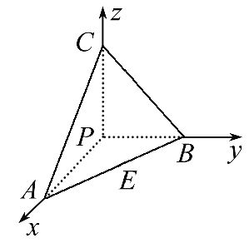
则P(0,0,0),A(2,0,0),
B(0,2,0),C(0,0,1),E(1,1,0).
关闭Word文档返回原板块

